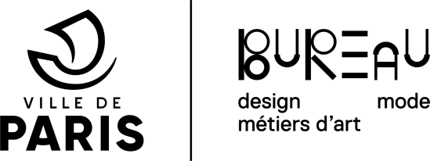

Formulaire candidature
Émerger et vendre grâce au numérique
Accompagnement Stratégie Digitale et e-commerce
Secteurs Métiers d’art, Design et Mode

Date limite de dépôt des candidatures :
Envoyer le formulaire ainsi qu’une fiche INSEE ou extrait Kbis à paul.sajus@paris.fr

DONNEES PERSONNELLES

Nom : Prénom :

Né(e) le :

Adresse :
Téléphone :
Mail :

Nom de marque :

Statut actuel :

- en cooperative d’actitivté (Indiquez laquelle) :

- Déjà immatriculé :
Régime maison des artistes* :
Régime Micro entreprise* :
Régime auto entrepreneur* :
eurl* :
sarl* :
sas* :

*Préciser la date d’immatriculation et joindre avis SIRENE

PROJET PROFESSIONNEL

Quel est votre secteur d’activité ? Mode  Métiers d’Art  Design 

Quel est votre métier ?

Décrivez votre offre produit, positionnement, stratégies commerciale et digitale actuelles?

De quels outils bénéficiez-vous pour communiquer sur votre projet ? (indiquer les url)

Site vitrine Instagram
Site vente en ligne Facebook

Précisez votre(s) typologie(s) de clients et vos chiffres d’affaire en 2020 et en 2021 ?

Quels moyens pensez-vous mettre en place ou de quels moyens disposez-vous (financiers, humains, RH…) à moyen terme pour développer votre stratégie digitale ?

Comment cet accompagnement va vous aider dans votre projet ?

Je certifie sur l'honneur l'exactitude des renseignements donnés qui resteront strictement confidentiels.

Être accompagné dans le cadre du programme « Stratégie digitale » aux Ateliers de Paris, c’est s’engager à être présent sur l’ensemble des sessions collectives et individuelles en acceptant d’être encadré par des professionnels.

A Le
Signature :

